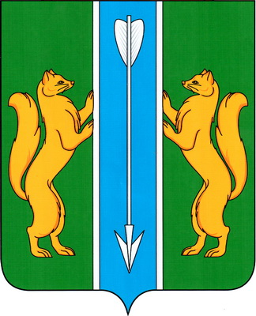

Администрация Енисейского района
Красноярского края

Муниципальное казенное учреждение «Центр имущественных отношений
Енисейского района»

663180, г. Енисейск, ул. Петровского, 13
(8-39195) тел. 2-64-87, 2-64-89
mku_centr@mail.ru

21.05.2025.2024 № 1038

«Муниципальное образование Енисейский район информирует о предстоящем предоставлении в аренду земельного участка:
- с кадастровым номером 24:12:0460301:501 в категории «Земли населенных пунктов» площадью 1 292 кв.м, местоположение: Красноярский край, Енисейский район, д. Назимово, ул. Ермака, 64, разрешенное использование: для ведения личного подсобного хозяйства;
- с кадастровым номером 24:12:0380107:477 в категории «Земли населенных пунктов» площадью 2000 кв.м, местоположение: Красноярский край, Енисейский район, с. Верхнепашино, ул. Набережная, 5А, разрешенное использование: для строительства индивидуального жилого дома;
- в категории «Земли населенных пунктов» площадью 2 000 кв.м, адрес (местоположение): Красноярский край, Енисейский район, с. Городище, пер. Новый, 1А, разрешенное использование: для строительства индивидуального жилого дома;
- с кадастровым номером 24:12:0560104:246 в категории «Земли населенных пунктов» площадью 1 040 кв.м, адрес (местоположение): Российская Федерация, Красноярский край, Енисейский район, с. Ярцево, ул. Кирова, д.81, разрешенное использование: для ведения личного подсобного хозяйства.
Заявления принимаются в администрации Енисейского района по адресу: г. Енисейск, ул. Ленина, 118, телефон 8 (39195) 22993, mail@enadm.ru в течение месяца с момента опубликования.
Ознакомиться со схемой возможно по адресу: г. Енисейск, ул. Петровского, 13, 2 этаж, понедельник-пятница, время 9-00 – 17-00, перерыв с 13-00 до 14-00, телефон 8 39195 22993, mku_centr@mail.ru».

Руководитель Т.А. Пуса

Примаченко Галина Ивановна 8 39195 22993

